**Estilo moderno y minimalista con Sillas Eames y Tolix**

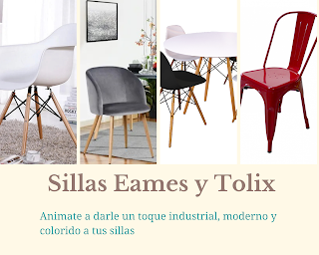

Desde hace poco tiempo llevo viendo la tendencia de las sillas Eames, y es que desde la primera vez que las vi, ¡no me puedo sacar de la cabeza la idea de incluirlas en la casa!

A mi parecer son una magnifica opción si eres de los que se sienten atraídos por un diseño minimalista, moderno con un toque algo retro. Son resistentes, versátiles, fáciles de limpiar y están dentro de un precio cómodo. Las he visto en comedores principales, que por cierto también hay mesas del mismo diseño y también pueden ser combinadas con comedores industriales (otra tendencia en auge), ante comedores, en espacios de trabajo, salas de estudio, en restaurantes y otros espacios, de todos colores y materiales como terciopelo, el cual me parece muy bueno para el área de sala o cuarto de estudio/trabajo dándole un aspecto un poco más elegante - chic al espacio.

Otro estilo de sillas son las llamadas Tolix, éstas son de metal por lo que son más comunes para uso industrial, me las imagino en un comedor de madera o en un escritorio hecho con huacales para darle un ecológico aspecto digamos más ecológico.

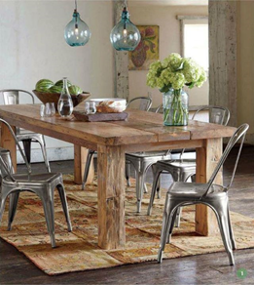

Les dejo algunas de mis selecciones de estos dos estilos con acceso directo a las páginas, para visualizar más opciones y comparar precios.

